Уполномоченный по правам ребёнка в Кемеровской области

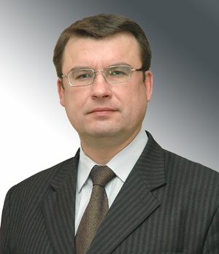
Кислицын Дмитрий Владимирович
Адрес: Кемеровская обл, г Кемерово
Телефон: (3842) 34-95-96
Факс: (3842) 34-95-96
Сайт:http://kemerov.rfdeti.ru
E-mail: kemerov@rfdeti.ru
Информация о приеме:
Адрес:
650000, г. Кемерово, пр. Советский, 60, каб. 102

Порядок приема граждан:
Ежедневно с 9.00 до 12.00 часов и с 13.00 до 17.00 часов по предварительной договоренности по выше указанным телефонам

Руководитель, юристконсульт аппарата Уполномоченного
Лиференко Марина Федоровна, тел.: (3842) 34-95-96
Биография:
Родился 30 января 1967 года в г. Кемерово.
По окончании школы поступил в Кемеровское высшее командное училище связи.
В 1988 году был направлен для прохождения службы в Западную группу войск.
В 1993 году уволился из рядов вооруженных сил.
С 1993г. по 2001г. работал в коммерческой организации (технический директор ООО «Новатор-плюс»).
С 2001г. по 2006г. руководил Кемеровским областным отделением Российского детского фонда (председатель правления).
В 2006 году назначен на должность заместителя начальника департамента образования и науки Кемеровской области. Курировал вопросы, связанные с обеспечением жизнедеятельности государственных и муниципальных сиротских учреждений (детских домов и школ интернатов) а так же вопросы семейного устройства детей сирот.
С 1 января 2009 года назначен на должность Уполномоченного по правам ребенка в Кемеровской области.
Женат. Сыну 10 лет.

